報道関係者各位
2022年06月28日
株式会社シュフーズ

七五三の御祈祷料の初穂料や撮影料金に関して アンケート調査

株式会社シュフーズが運営するSNOW＊IN（https://snow-in.cc/）では、このたび、過去3年以内に七五三のお祝いをした親御さんを対象に、アンケート調査を行いました。

＜調査概要＞
・調査内容：過去3年間に七五三を実施された親御さんを対象に七五三に関するアンケート調査
・調査方法：インターネット調査
・調査期間：2022年6月22日～6月28日
・調査対象：過去3年間に七五三を実施された親御さん188名
●回答者の年代
今回は
「20代」（18名）
「30代」（109名）
「40代」（49名）
「50代」（12名）
の方々にアンケートのご協力をいただきました。

●ご祈祷をお願いする家庭は6割
七五三のお祝いで神社のご祈祷をお願いしましたか？ と尋ねたところ、「ご祈祷をお願いした」（64.9％）、「神社で参拝のみ」（21.3％）、「神社に行かなかった」（13.8％）という結果となりました
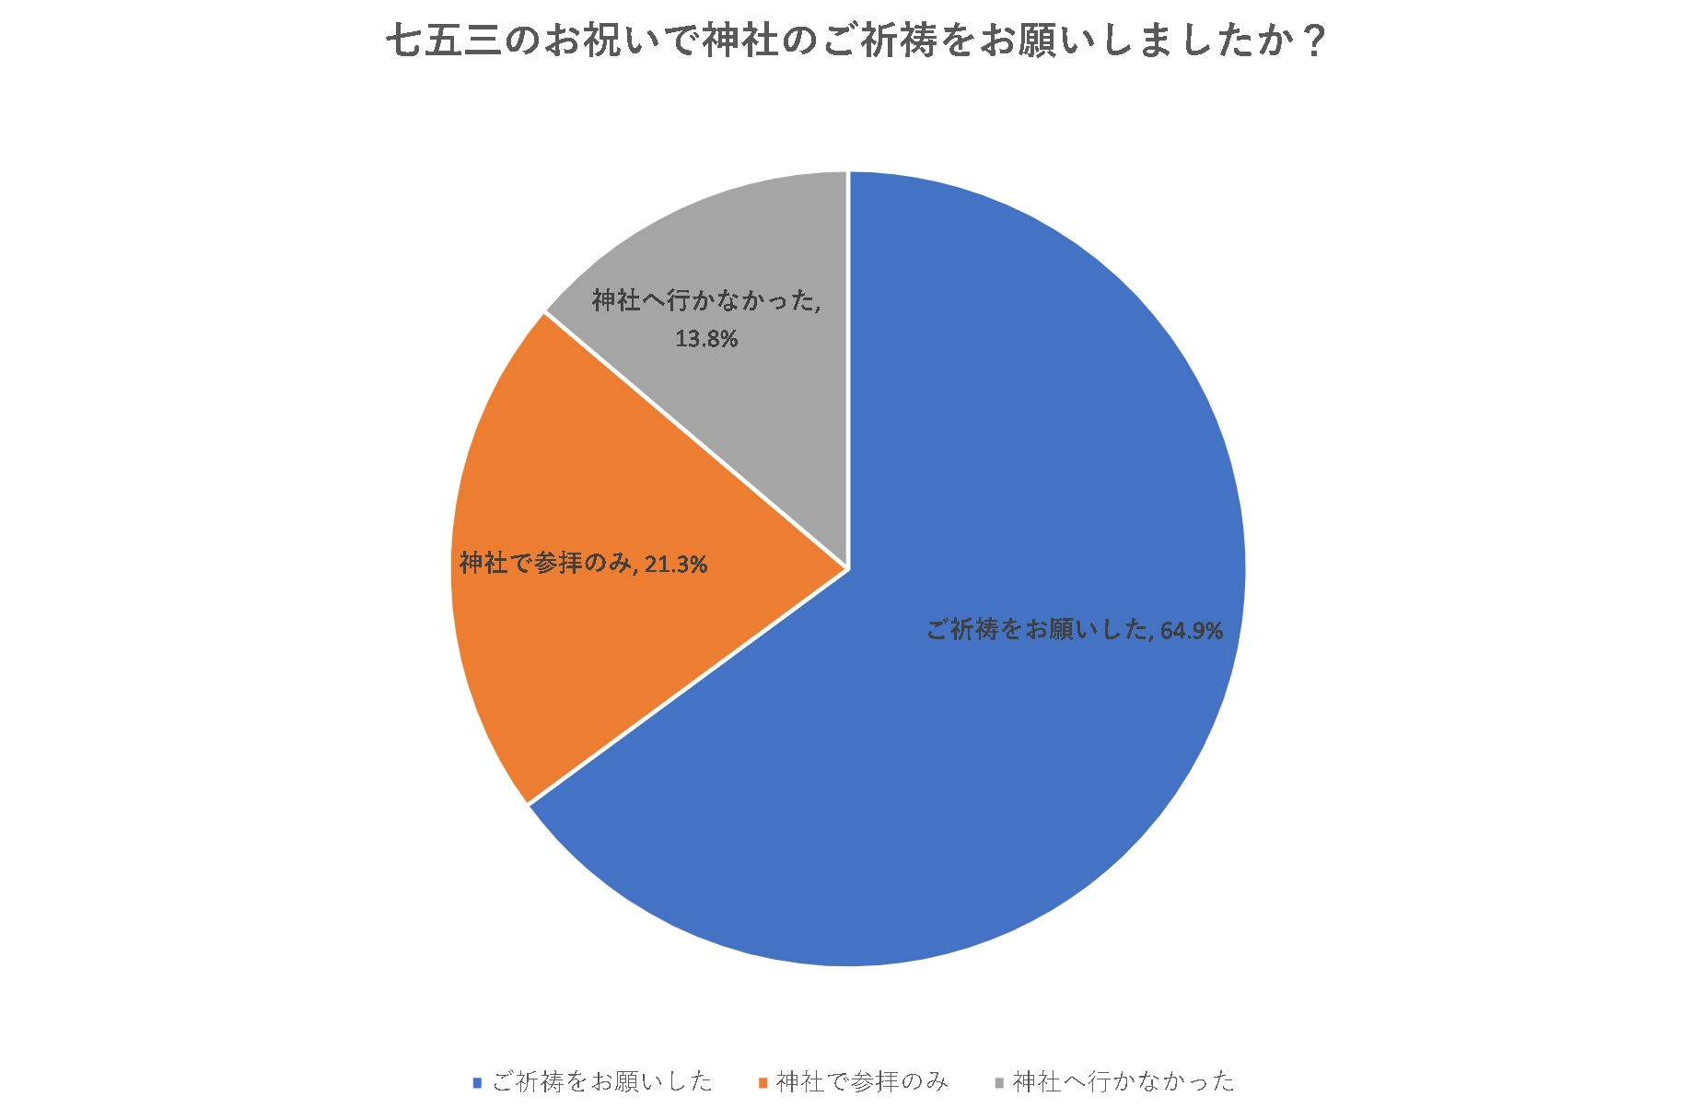

●写真スタジオを利用する割合が全体の8割
七五三のお祝いの写真撮影を行いましたか？ と尋ねたところ、「家族や身内が撮影」（15.4％）、「写真スタジオに依頼」（80.9％）、「出張カメラマンに依頼」（1.6％）、「撮影しなかった）」（2.1％）という結果となりました。
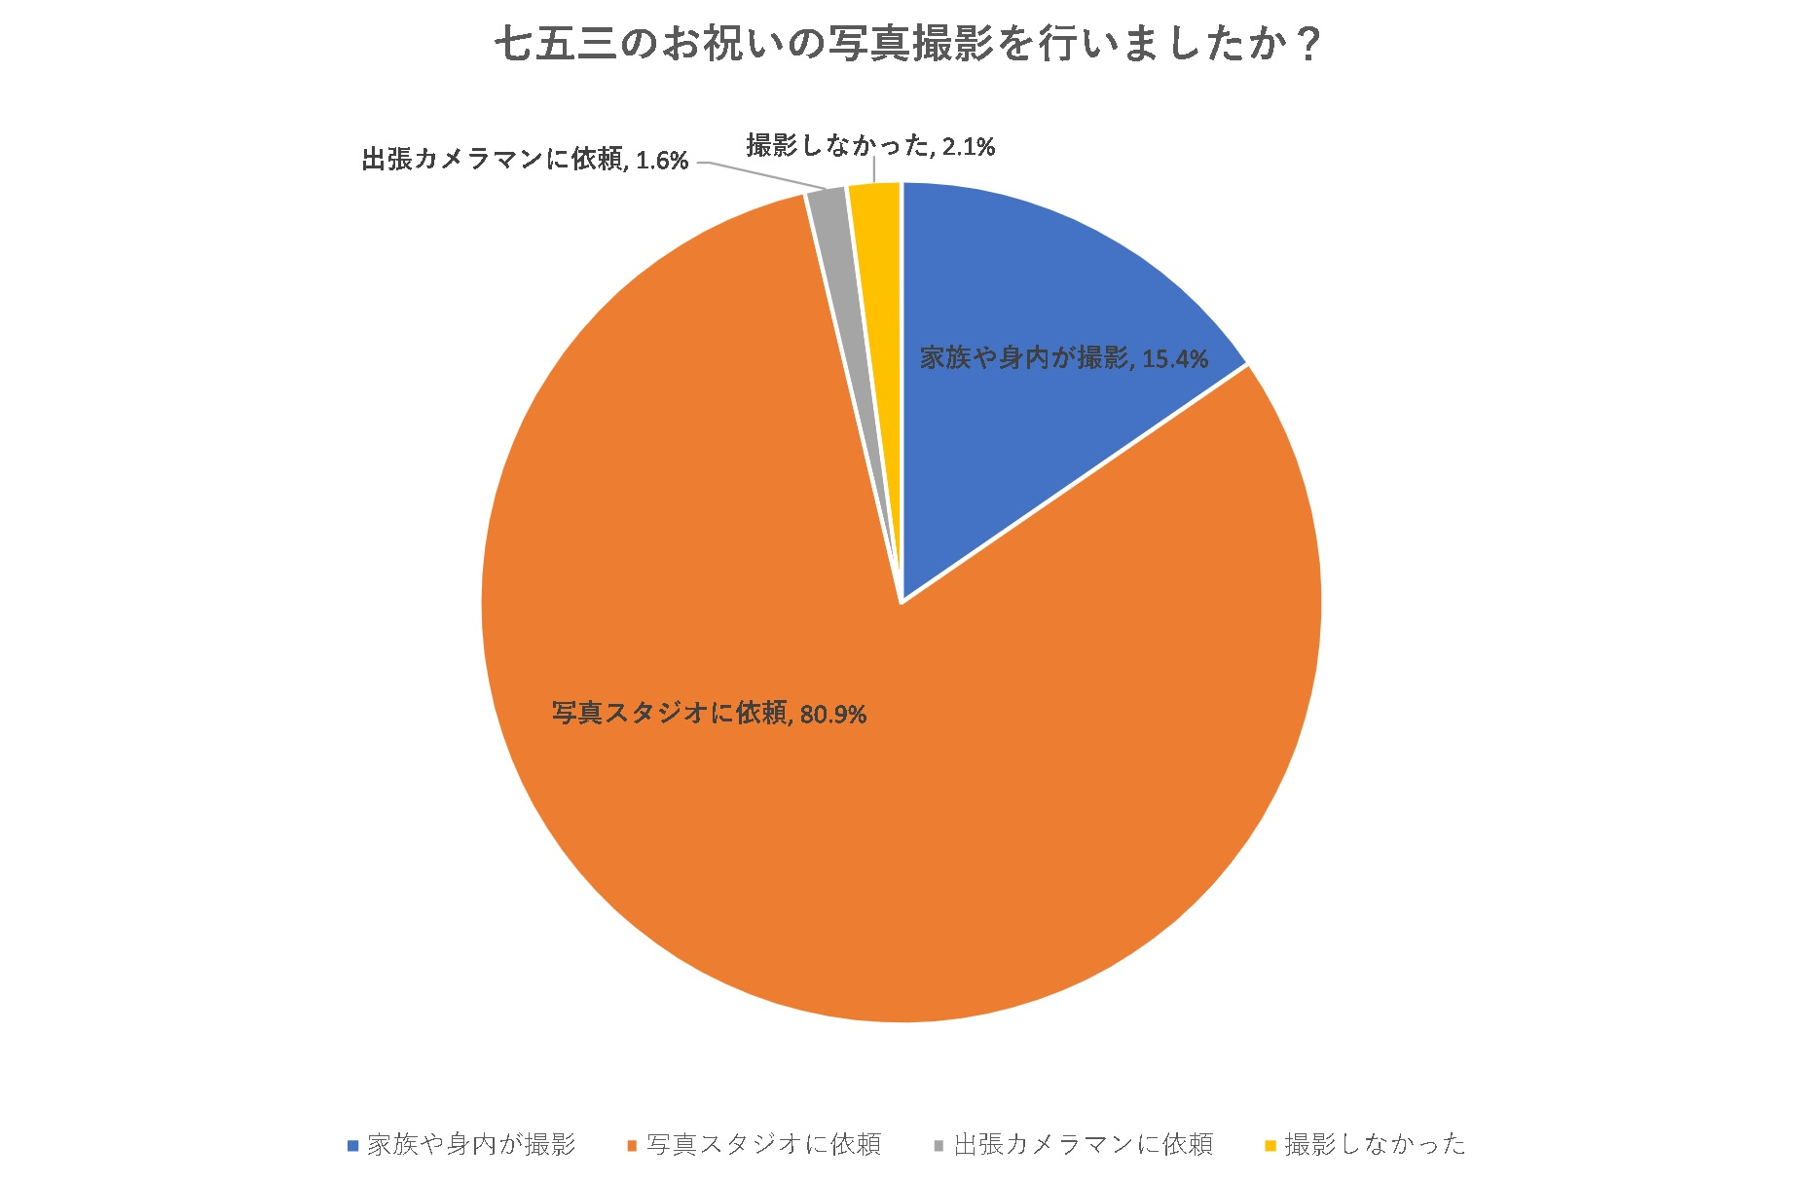

●ご祈祷の金額は7,000円以下
神社でご御祈をお願いした人に、奉納した祷初穂料を伺ったところ、
「3,000円以内」（12.4％）
「～5,000円」（33.3％）
「～7,000円」（20.9％）
「～9,000円」（3.1％）
「～11,000円」（27.1％）
「～13,000円」（1.6％）
「～15,000円」（0.8％）
「それ以上」（0.8％％）

という結果となりました。全体の7割の人が7,000円以下という興味深い結果となりました。

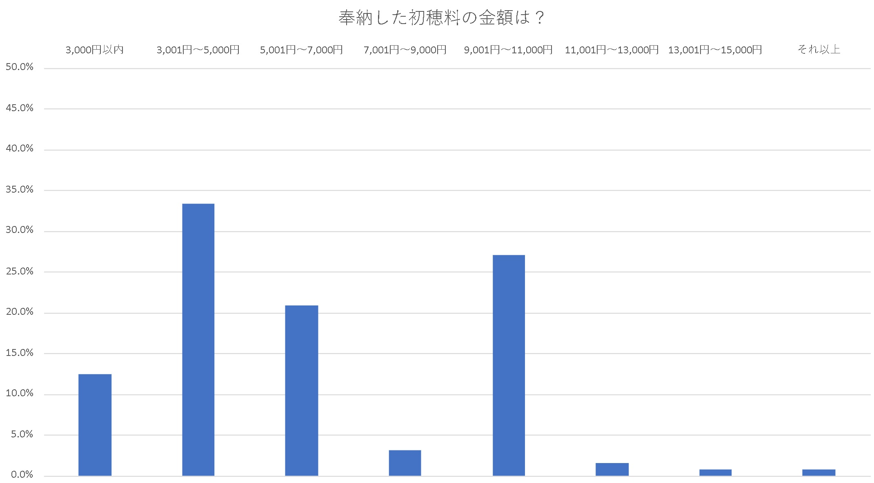

●50,000円以上の家庭は全体の3割
写真スタジオで撮影を依頼した人に支払った金額を伺ったところ、
「5,000円以内」（3.8％）
「～10,000円」（5.8％）
「～15,000円」（10.3％）
「～20,000円」（9.6％）
「～25,000円」（8.3％）
「～30,000円」（10.9％）
「～35,000円」（10.3％）
「～40,000円」（5.8％）
「～45,000円」（5.8％）
「～50,000円」（6.4％）
「～55,000円」（9.0％）
「～60,000円」（3.2％）
「～65,000円」（3.2％）
「～70,000円」（2.6％）
「それ以上」（5.1％）

という結果になりました。それ以上と回答された人のでは10万円～12万円という回答もありました。撮影料金以外の衣装のレンタル費用やヘアメイク料金などで金額も当然変わってくるが、各家庭の記念撮影への支払い金額はご覧のような結果となり、50,000円以上支払った家庭が全体の3割ということがわかりました。

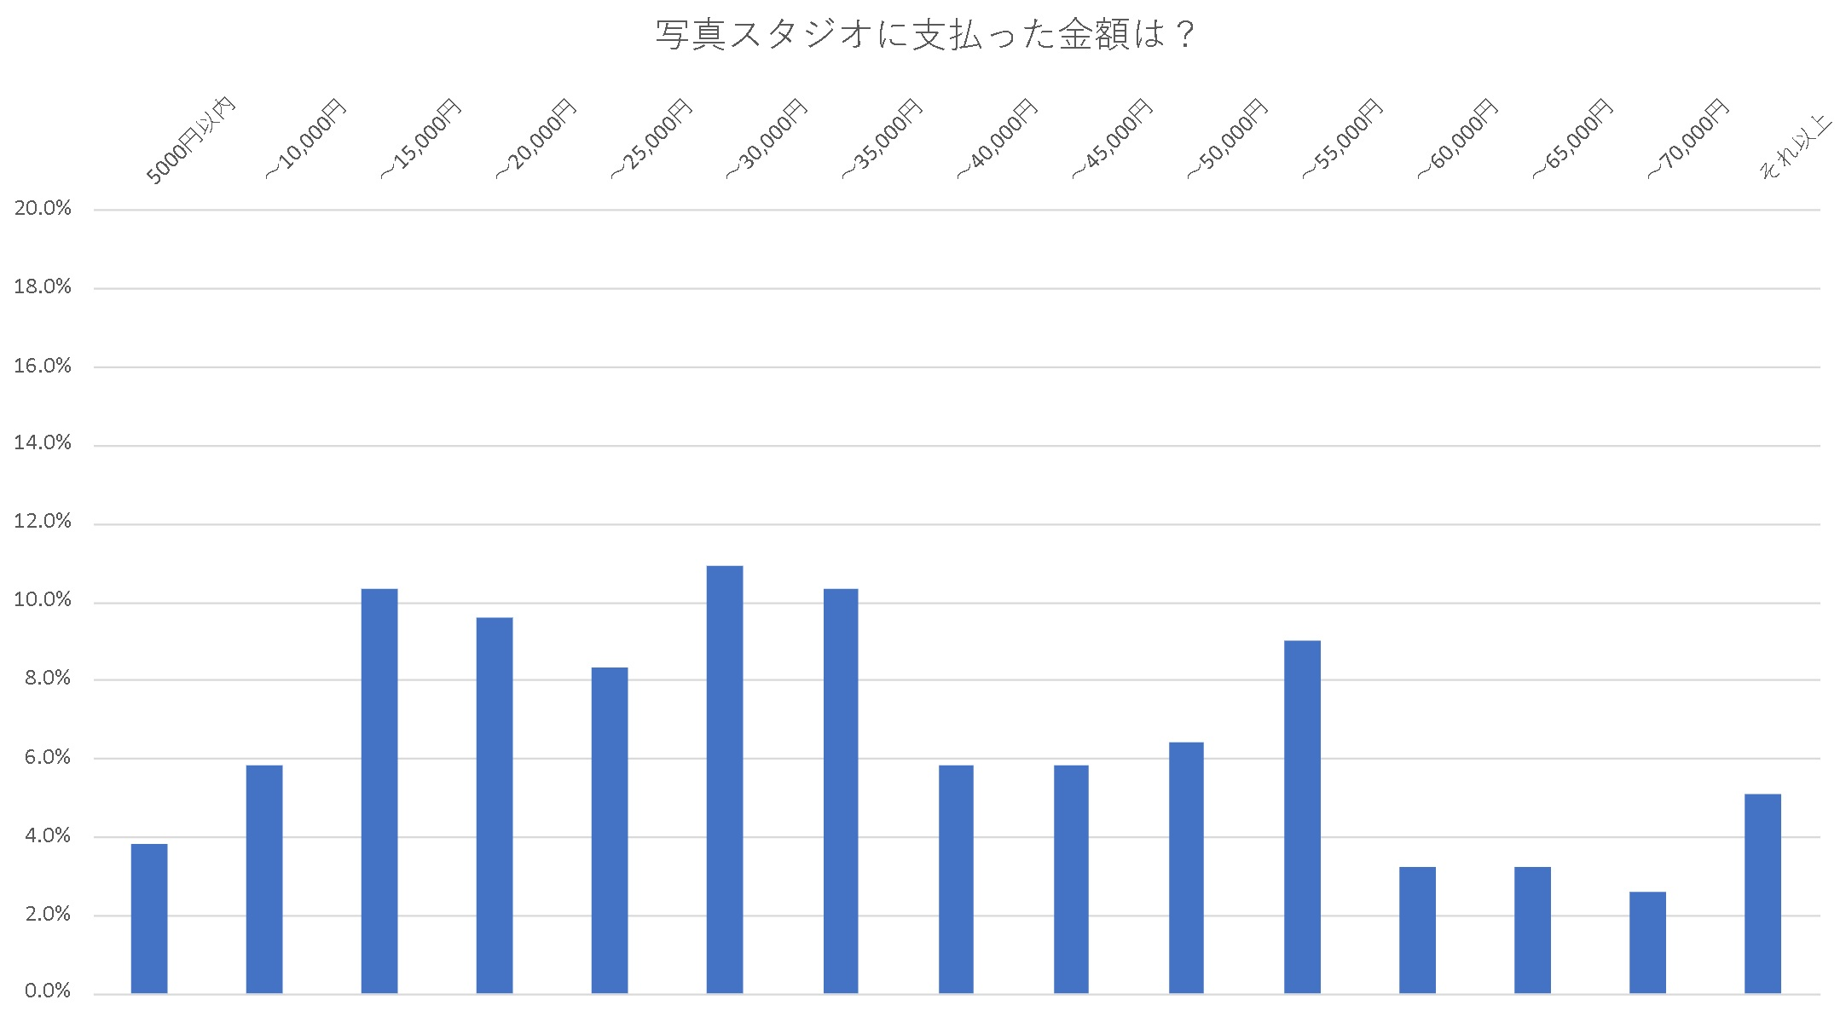

自由回答を求めたところ次のような声がありました。

「親子で着物を着て写真撮影をするのはおすすめです！」（20代、女性）

「コロナ禍ということもあり、何度も日程を変更してやっと写真撮影のみ、行くことができました。これまで、姉妹の七五三のお祝いを何度か経験してきましたが、大手の写真スタジオよりも街中のフォトスタジオの方が満足のいく写真が撮れています。」（30代、女性）

「コロナ禍だったので、次女の七五三は長女の頃よりも簡単に済ませた形でしたが、写真スタジオのスタッフさんが素敵な写真を撮ってくださったので嬉しかったです。」（30代、女性）

「平日の撮影は比較的空いているが土日などの休日は全然空いていない。ギリギリになって予約しようと色々と回ってもどこも空いていないので予約は早くした方が良い。だが、小さい個人の撮影所も中々に味のある写真が撮れるのでたまには良いと思いました。」（30代、女性）

「子供たちの七五三が全て終わってしまい少し寂しさを感じています。これからの皆様はぜひ精一杯楽しんで頂ければと思います。」（40代、男性）

「日本の文化や仕来りにこだわるつもりは無いのですが、一つの思い出として子供に残してあげたかったのでお祝い意味での七五三でした。子供も初めはノリノリでしたが、時間が経つと飽きてしまい、後半は大分グダグダになってしまいましたが、それも良い思い出です。」（40代、男性）

「七五三は親にとっても大切な行事ですが、子どもも慣れない着物を着たり写真を撮影したりして、結構疲れてしまいがちです。スケジュールを詰め込みすぎないようにしたり、移動の際はタクシーを使うなど、子どもが疲れすぎないように配慮することが大事だと思いました。」（40代、女性）

「写真撮影日にちょうど歯が抜けてしまい、困ったなと思いましたが、歯が抜けている写真を撮れるのはこの時期だけだし、逆に良い思い出になりますよ、とスタジオの方が言って下さり、前向きな気持ちで摂ることができました。」（40代、女性）

「子供の笑顔を上手にひきだしてくれる、撮影スタジオは良かったと思います。和装、洋装どちらも撮影できて、子供も衣装にのりのりでした。」（40代、女性）

「七五三は家族にとって大事なイベントです。子供自身も自分の成長を感じる事でき、自信をつけてくれるように思います。子供が産まれてから定期的に写真館で家族写真を撮っています。七五三の年齢は過ぎましたが、今後も子供の成長の節目に家族写真を撮り続けたいと思います。」（40代、女性）
スノーインでは、アンケートの結果を真摯に受け止め、更なるサービスの向上に努めていきたい。。
＜SNOW＊INについて＞
名古屋のフォトスタジオとして七五三の前撮りサービスや成人式などの記念撮影サービスを展開しており、アンティーク着物、作家着物、オリジナルドレスなど多数取り揃えております。七五三のお役立ち情報も配信しております。
https://snow-in.cc/post/

＜株式会社シュフーズ＞
http://snow-in.cc/
〒456-0031
愛知県名古屋市熱田区神宮2-7-15鐵鋼ビル2F 052-893-7528

